El mejor modelo de zarcillos (x con 0.48) fue entrenado bajo el siguiente proceso:

model.train(
data=data_path,
epochs=100,
patience=10,
batch=-1,
imgsz=640
)

Con la siguiente configuración en roboflow:
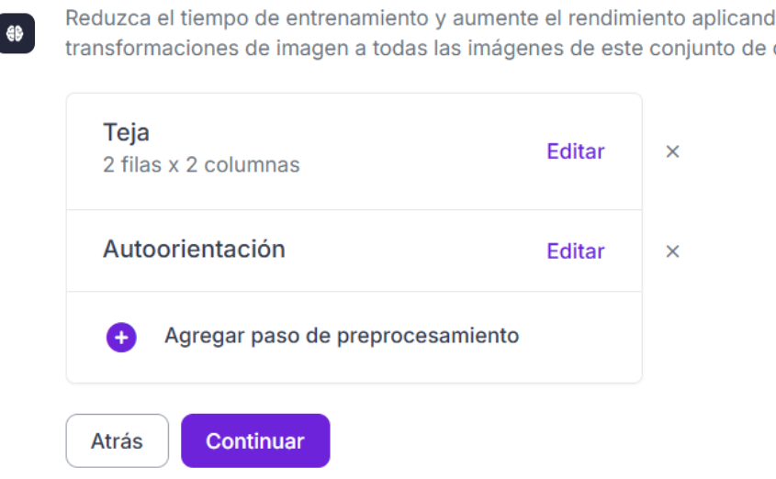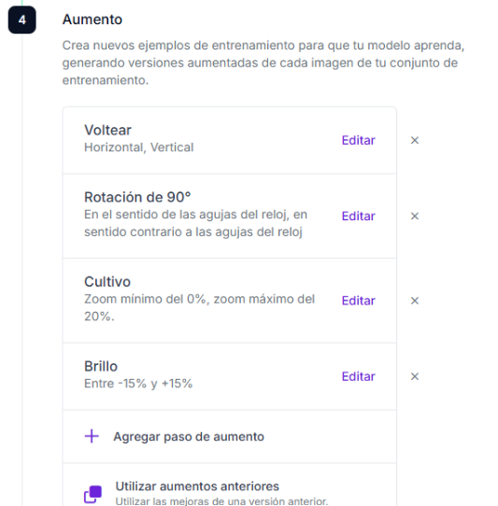
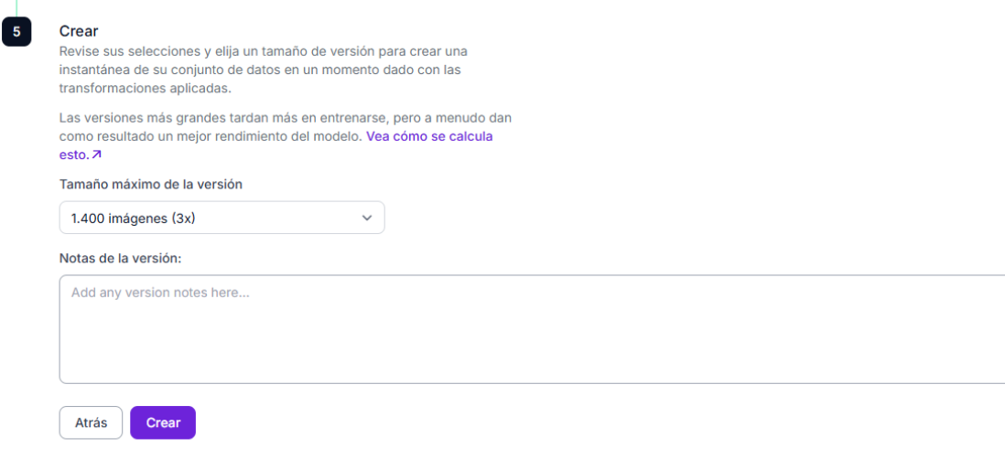

Luego se entrenaron modelos considerando solo las clases :
26l:
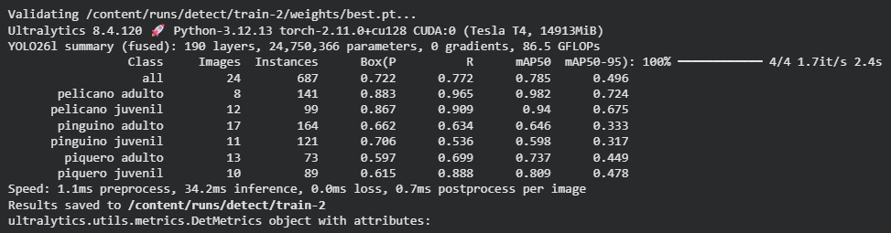

26x:
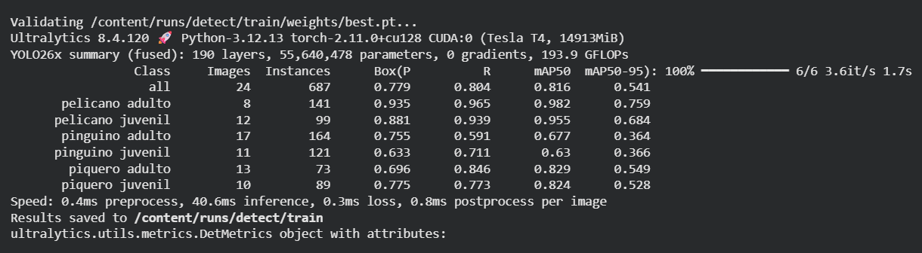

26m:
